Башҡортостан Республикаhы  Ауырғазы районы  муниципаль районының  Өршәк ауыл Советы  ауыл биләмәhе хакимиәте  Ленин урамы, 56б, Иҫке Әпсәләм ауылы, 453477,  тел.(факс) 8(34745)2-71-31  E-mail: cel-pos20@ufamts.ru | 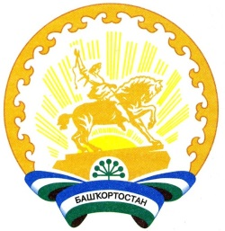 | Республика Башкортостан  Администрация сельского поселения Уршакский сельсовет муниципального района Аургазинский район  Ленина ул., 56, с.Староабсалямово, 453477, тел.(факс) 8(34745)2-71-31  E-mail: cel-pos20@ufamts.ru

РЕШЕНИЕ
Совета сельского поселения Уршакский сельсовет муниципального района Аургазинский район Республики Башкортостан

Об избрании заместителя председателя Совета сельского поселения Уршакский сельсовет муниципального района Аургазинский район
Республики Башкортостан

В соответствии с частью 12.1 статьи 18 Устава сельского поселения Уршакский сельсовет муниципального района Аургазинский район Республики Башкортостан и статьи 11 Регламента Совета сельского поселения Уршакский сельсовет муниципального района Аургазинский район Республики Башкортостан Совет сельского поселения Уршакский сельсовет муниципального района Аургазинский район Республики Башкортостан решил:
избрать Халитова Фарита Сабитовича, депутата от избирательного округа № 5, заместителем председателя Совета сельского поселения Уршакский сельсовет муниципального района Аургазинский район Республики Башкортостан.

Глава сельского поселения
Уршакский сельсовет
муниципального района
Аургазинский район
Республики Башкортостан Абдрахманов Р.И.

с. Староабсалямово
16 сентября 2019 г.
№ 1/6

